Інформаційний лист №22 від 19.03.2025

Керівникам суб’єктів господарювання,
які займаються реалізацією, зберіганням
і застосуванням лікарських засобів

Державна служба з лікарських засобів та контролю за наркотиками у Тернопільській області повідомляє:

1. Відповідно до Конституції України, статей 15, 22, 55 Закону України «Основи законодавства України про охорону здоров'я», статей 15, 21 Закону України «Про лікарські засоби», Положення про Державну службу України з лікарських засобів та контролю за наркотиками, затвердженого постановою Кабінету Міністрів України від 12.08.2015 № 647, Порядку здійснення державного контролю за якістю лікарських засобів, що ввозяться в Україну, затвердженого постановою Кабінету Міністрів України від 14.09.2005 № 902, пункту 3.1.1 Порядку встановлення заборони (тимчасової заборони) та поновлення обігу лікарських засобів на території України, затвердженого наказом Міністерства охорони здоров’я України від 22.11.2011 № 809, зареєстрованим в Міністерстві юстиції України 30.01.2012 № 126/20439, Порядку контролю якості лікарських засобів під час оптової та роздрібної торгівлі, затвердженого наказом Міністерства охорони здоров'я України від 29.09.2014 № 677, зареєстрованим в Міністерстві юстиції України 26.11.2014 за № 1515/26292, Правил утилізації та знищення лікарських засобів, затверджених наказом Міністерства охорони здоров’я України від 24.04.2015 №242, зареєстрованим в Міністерстві юстиції України від 18.05.2015 за № 550/26995, на підставі надходження термінового повідомлення від 12.03.2025 № 81-01.1/02.0/06.18-25 Державної служби з лікарських засобів та контролю за наркотиками у Рівненській області та негативного висновку щодо якості від 11.03.2025 № 26 Лабораторії з контролю якості лікарських засобів та медичної продукції Державної служби з лікарських засобів та контролю за наркотиками у Рівненській області стосовно невідповідності вимогам МКЯ за показником «Маркування» (відсутній шрифт Брайля) серії 170822 лікарського засобу РЕМЕСУЛІД®, таблетки по 100 мг по 10 таблеток у блістері, по 3 блістери у пачці з картону, виробництва АТ «Фармак», Україна (реєстраційне посвідчення № UA/8173/01/01):
ТИМЧАСОВО ЗАБОРОНЯЮ реалізацію та застосування серії 170822 лікарського засобу РЕМЕСУЛІД®, таблетки по 100 мг по 10 таблеток у блістері, по 3 блістери у пачці з картону, виробництва АТ «Фармак», Україна (реєстраційне посвідчення № UA/8173/01/01).
Суб’єктам господарювання, які здійснюють реалізацію та застосування лікарських засобів, невідкладно, після одержання даного розпорядження, перевірити наявність вищевказаної серії лікарського засобу.
У разі виявлення зазначеної серії препарату, вжити заходи щодо вилучення її з обігу шляхом поміщення в карантин, про що повідомити територіальний орган Держлікслужби за місцем розташування.
Контроль за виконанням даного розпорядження здійснюють територіальні органи Держлікслужби за місцем розташування.
Невиконання даного розпорядження тягне за собою відповідальність згідно з чинним законодавством України.

Підстава: Лист Держлікслужби №201-001.3/002.0/17-25 від 18.03.2025

2. На підставі позитивних результатів дослідження серії 0180424 лікарського засобу ЦЕФУРОКСИМ-БХФЗ, порошок для розчину для ін’єкцій по 1,5 г, 1 флакон з порошком у пачці з картону; 5 флаконів з порошком у касеті; по 1 касеті у пеналі з картону, виробництва Публічне акціонерне товариство «Науково-виробничий центр «Борщагівський хіміко-фармацевтичний завод», Україна (реєстраційне посвідчення № UA/0565/01/03), за всіма показниками МКЯ (сертифікати аналізу від 10.02.2025 № 0152, від 14.03.2025 № 0344, висновки щодо якості від 14.03.2025 № 2/233), та відповідно до Положення про Державну службу України з лікарських засобів та контролю за наркотиками, затвердженого постановою Кабінету Міністрів України від 12.08.2015 № 647, п. 3.3.2 Порядку встановлення заборони (тимчасової заборони), та поновлення обігу лікарських засобів на території України, затвердженого наказом МОЗ України від 22.11.2011 за № 809 (зі змінами), зареєстрованого Міністерством юстиції України від 30.01.2012 за № 126/20439, дозволяю поновлення обігу серії 0180424 лікарського засобу ЦЕФУРОКСИМ-БХФЗ, порошок для розчину для ін’єкцій по 1,5 г, 1 флакон з порошком у пачці з картону; 5 флаконів з порошком у касеті; по 1 касеті у пеналі з картону, виробництва Публічне акціонерне товариство «Науково-виробничий центр «Борщагівський хіміко-фармацевтичний завод», Україна (реєстраційне посвідчення № UA/0565/01/03).
Розпорядження Державної служби України з лікарських засобів та контролю за наркотиками від 26.11.2024 № 11148-001.3/002.0/17-24 про ТИМЧАСОВУ ЗАБОРОНУ реалізації та застосування серії 0180424 лікарського засобу ЦЕФУРОКСИМ-БХФЗ, порошок для розчину для ін’єкцій по 1,5 г, 1 флакон з порошком у пачці з картону; 5 флаконів з порошком у касеті; по 1 касеті у пеналі з картону, виробництва Публічне акціонерне товариство «Науково-виробничий центр «Борщагівський хіміко-фармацевтичний завод», Україна (реєстраційне посвідчення № UA/0565/01/03), відкликається.

Підстава: Лист Держлікслужби №202-001.3/002.0/17-25 від 18.03.2025

3. На підставі позитивних результатів дослідження серії 3490624 лікарського засобу НАТРІЮ ХЛОРИД, розчин для інфузій 0,9%; по 200 мл у контейнерах, виробництва Дочірнє підприємство «Фарматрейд», Україна (реєстраційне посвідчення № UA/4285/01/01), за всіма показниками МКЯ (сертифікат аналізу від 14.03.2025 № 0343), та відповідно до Положення про Державну службу України з лікарських засобів та контролю за наркотиками, затвердженого постановою Кабінету Міністрів України від 12.08.2015 № 647, п. 3.3.2 Порядку встановлення заборони (тимчасової заборони), та поновлення обігу лікарських засобів на території України, затвердженого наказом МОЗ України від 22.11.2011 за № 809 (зі змінами), зареєстрованого Міністерством юстиції України від 30.01.2012 за № 126/20439, дозволяю поновлення обігу серії 3490624 лікарського засобу НАТРІЮ ХЛОРИД, розчин для інфузій 0,9%; по 200 мл у контейнерах, виробництва Дочірнє підприємство «Фарматрейд», Україна (реєстраційне посвідчення № UA/4285/01/01).
Розпорядження Державної служби України з лікарських засобів та контролю за наркотиками від 26.11.2024 № 11146-001.3/002.0/17-24 про ТИМЧАСОВУ ЗАБОРОНУ реалізації та застосування серії 3490624 лікарського засобу НАТРІЮ ХЛОРИД, розчин для інфузій 0,9%; по 200 мл у контейнерах, виробництва Дочірнє підприємство «Фарматрейд», Україна (реєстраційне посвідчення № UA/4285/01/01), відкликається.

Підстава: Лист Держлікслужби №203-001.3/002.0/17-25 від 18.03.2025

4. У зв’язку з надходженням оновленої інформації від ТОВ «БІОФАРМА ПЛАЗМА», Держлікслужба України вносить доповнення до розпорядження від 12.03.2025 № 178-001.3/002.0/17-25 про заборону реалізації, зберігання та застосування лікарських засобів:
- «АЛЬБУМИН-БИОФАРМА, р-р 10%»;
- «АЛЬБУМИН-БИОФАРМА, р-р 20%»;
- «БИОВЕН, р-р 10%»;
- «БИОВЕН МОНО, р-р 5%»
з маркуванням виробника ТОВ «БІОФАРМА ПЛАЗМА», що не відповідає оригінальному, а саме:
доповнити другий абзац розпорядження інформацією «Розпорядження стосується тільки фальсифікованих лікарських засобів, виготовлених на території інших країн, в тому числі російської федерації, з невірно зазначеним номером реєстраційного посвідчення та адресою виробника.
Оригінальні лікарські засоби виробництва ТОВ «БІОФАРМА ПЛАЗМА» (Україна, 09100, Київська обл., м. Біла Церква, вул. Київська, 37-В):
- АЛЬБУВЕН, розчин для інфузій 10 %; по 50 мл, 100 мл у флаконі; по 1 флакону у пачці з картону (UA/15875/01/01);
- АЛЬБУВЕН, розчин для інфузій 20 %; по 50 мл, 100 мл у флаконі; по 1 флакону у пачці з картону (UA/15875/01/02);
- БІОВЕН МОНО, розчин для інфузій 5%; по 25 мл, 50 мл або 100 мл у флаконі; по 1 флаконі у пачці з картону (UA/14526/01/01);
- БІОВЕН , розчин для інфузій 10 %; по 10 мл, 25 мл, 50 мл або 100 мл у флаконі; по 1 флакону в пачці з картону (UA/14526/01/02)
придбані в офіційній мережі, дозволені до реалізації, зберігання та застосування на території України (роз’яснення щодо відмінностей та фото упаковок фальсифікованих та оригінальних лікарських засобів, надані виробником додаються)».

Додаток 1
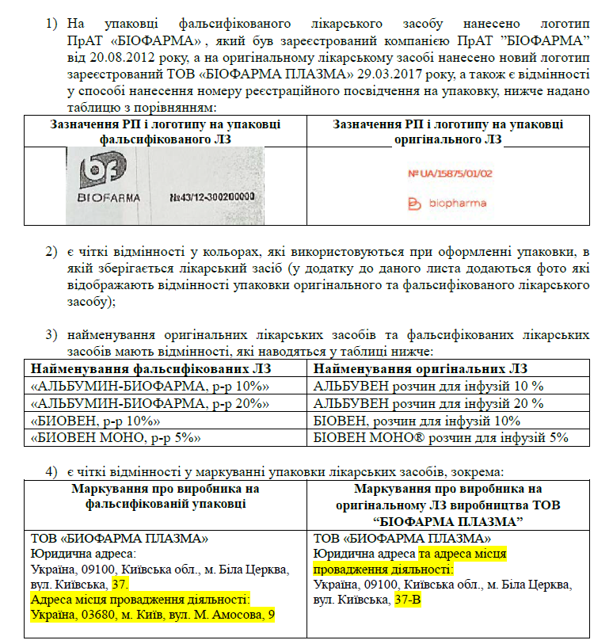
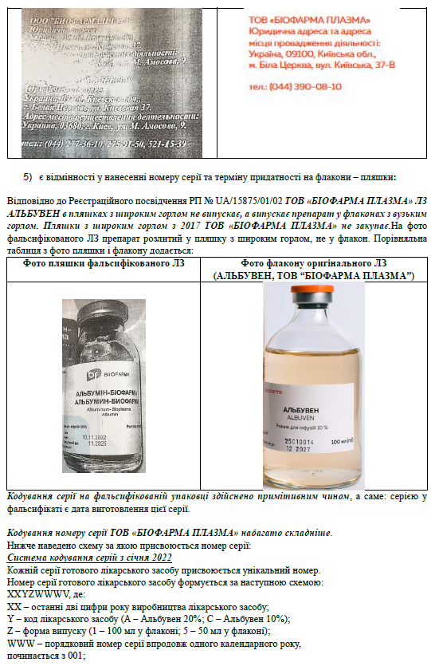
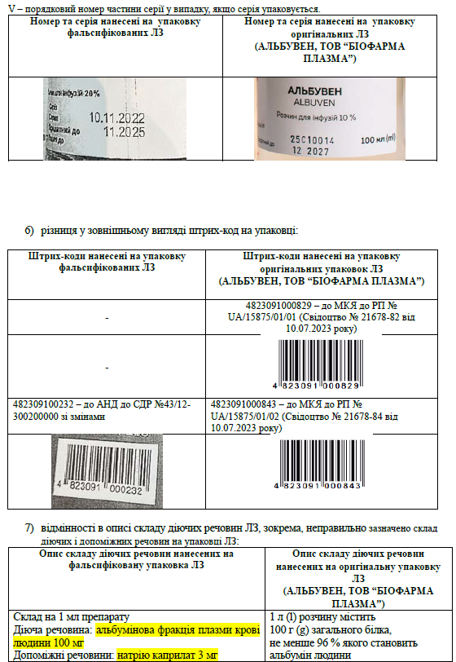
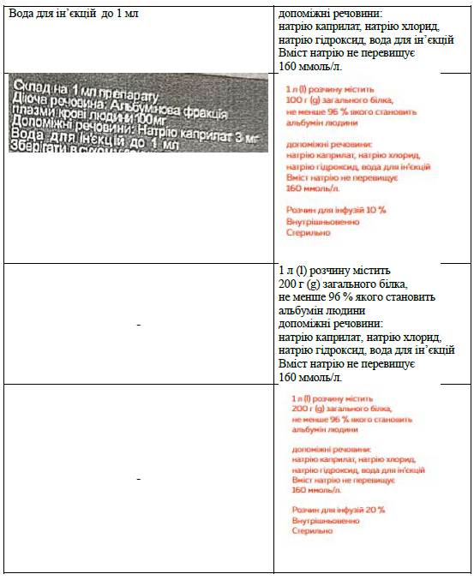

Додаток 2
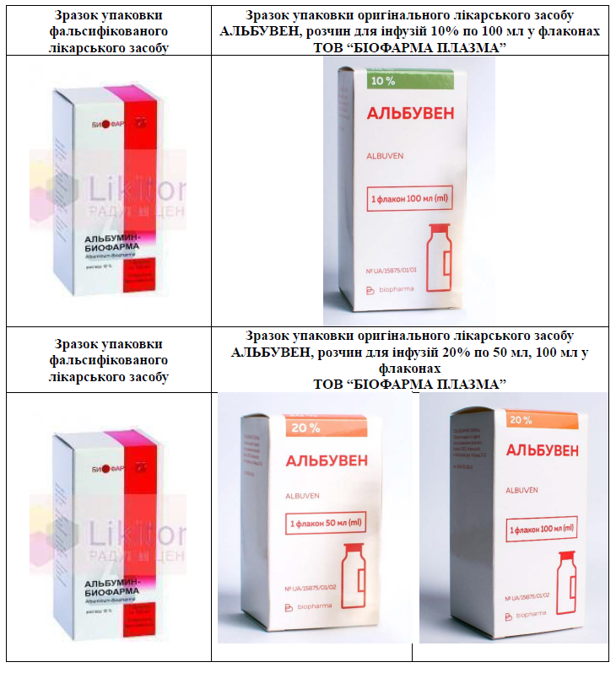
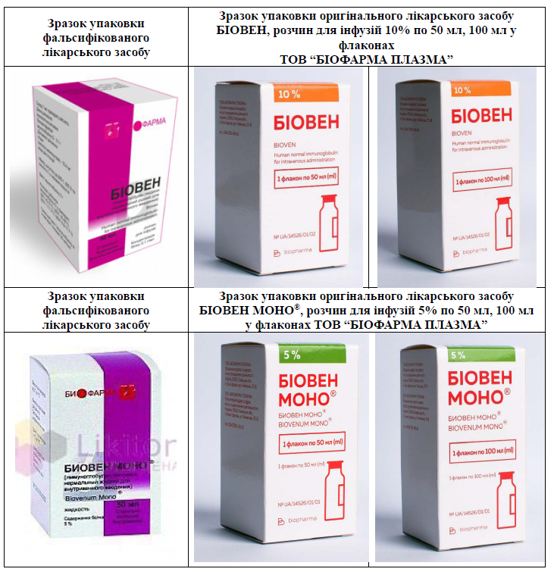
Підстава: Лист Держлікслужби №204-001.3/002.0/17-25 від 18.03.2025

УВАГА! З текстом розпоряджень та листів Державної служби України з лікарських засобів та контролю за наркотиками Ви можете ознайомитися на офіційному сайті Держлікслужби https://www.dls.gov.ua в розділі «Розпорядження».

Додатково рекомендуємо інформацію щодо виявлених зразків заборонених до реалізації та застосування лікарських засобів подавати за формами повідомлень, розміщених на вебсторінці Державної служби з лікарських засобів та контролю за наркотикам у
Тернопільській області у розділі «Повідомлення для СГД»/ «Повідомлення про ЛЗ, що знаходяться на державному контролі».

Начальник служби | Тарас ПРОНІВ

Марія ДМИТРІВ (0352) 25-08-59

